（例）
親子バルーンアート体験会 開催要項
（風船を使っていろいろなものを作ってみよう）

風船で作った犬やウサギなどをよく見かけますが、おもしろそうだけど難しそうで･･･！？
そこで、風船で動物や花を作るマジックバルーンや、風船でアートするバルーンアートの体験会を開催します。
ぜひ、多くの皆さまに参加していただきたいと思います。

１．主 催
一般社団法人 北海道子ども会育成連合会
○○市町村子ども会育成連絡協議会

２．後 援

３．日 時
令和 年 月 日（ ）１３：００～ 月 日（ ）１７：００
４．会 場
○○市町村生涯学習センター
（〒 住所 Tel. Fax. ）
５．参加対象
青少年団体関係者、学校・幼稚園・保育園関係者、ボランティア関係者、その他興味のある方。子ども会会員とその保護者
６．定 員
○○名（定員になり次第締め切ります）
７．参加費
○○円（材料費）
８．日 程（モデル）
月 日（ ）
12:30 13:00 13:20 17:00
受付 | 開会  行事 | マジックバルーン  （動物を作ってみよう）

月 日（ ）
10:00 12:00 13:00 16:00
リンコルーン  クリスマスツリー | 昼食 | フレームワーク

９．内 容
講 義 「バルーンアートの基礎学習」ほか
演 習 「マジックバルーンを学ぼう」
「バルーンドール」「リンコルーン」「クリスマスツリー」
「クラスター」「フレームワーク」
講 師 エミリーズ バルーンアート ビジネススクール（東京都）
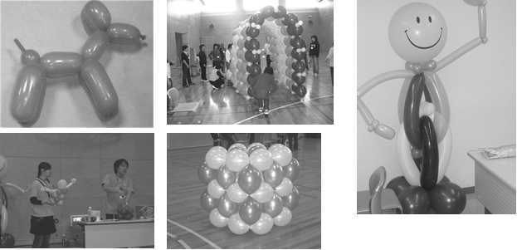

10．持ち物
昼食〔 日（ ）のみ〕

11．参加申込・問合せ
別紙参加申込書を 月 日（ ）までに、下記までに郵送、またはＦＡＸで申し込みください。
〒 住所
○○市町村子ども会育成連絡協議会事務局 担当：
ＴＥＬ
ＦＡＸ

